Лексическая тема: «ТРАНСПОРТ»
- Рассмотреть вместе с ребёнком картинки. Познакомить его с названиями различного транспорта и попросить показать по картинкам следующие части: колёса, фары, сиденье, вёсла, кузов… Закрепить в словаре обобщающее понятие «транспорт».
- Познакомить ребёнка с видами транспорта: наземный, подземный, водный, воздушный.
- Рассказать ребёнку о профессиях людей, которые управляют различными видами транспорта (пилот, шофёр, машинист, капитан, водитель и т.д._
- Упражнение «Назови одним словом»: Закончи предложения.
- Если у мотоцикла два колеса, он (какой?) … (двухколёсный)
- Если у велосипеда три колеса, он (какой?) …
- Если у машины четыре колеса, она (какая?) …
- Если у лодки четыре весла, она (какая?) …
- Упражнение «Скажи наоборот»: Закончи предложения:
- Поезд длинный, а автобус - …
- Самолёт быстрый, а пароход -…
- Трамвай тяжёлый, а велосипед - …
- Упражнение «Из чего – какой»: Закончи предложения.
- Дверца из металла (какая?) – металлическая
- Руль из пластмассы (какой?) - …
- Сиденье, обшитое кожей (какое?) - …
- Колесо из резины (какое?)-…
- Выучить считалку наизусть, отхлопать её мячом об пол. Объяснить значение каждого слова в считалке.
Мы картинки называем,
С ними транспорт изучаем:
Вот троллейбус и автобус,
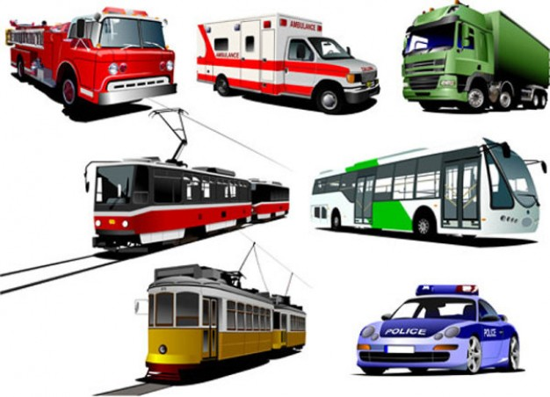
Самосвал и аэробус,
Самолёт и самокат,
Саночки и снегокат.

